检 测 报 告

试验名称：通风量测试比对

主检： | 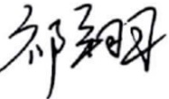 | 日期： | 2023年10月09日
审核： |  | 日期： | 2022年10月10日
批准： |  | 日期： | 2022年10月10日

北京光华荣昌汽车部件有限公司实验室

声 明

- 报告无实验室“检测专用章”无效。
- 报告无主检、审核、批准人签字无效。
- 报告涂改无效。
- 复制报告未重新加盖“检测专用章”无效。
- 对检测报告若有异议，请收到报告后15个工作日内通知实验室。
⑹ 送样检测仅对样品负责。
⑺ 电子版报告无安全密码无效。

试验单位：北京光华荣昌汽车部件有限公司实验室
地 址：北京市昌平区流村镇工业园区
电 话： (010) 60793358-5711 邮 编：102200

样品名称 | 驾驶员座椅总成（光华荣昌）  驾驶员座椅总成(格拉默)  驾驶员座椅总成（伊思林）  驾驶员座椅总成（东风李尔）  驾驶员座椅总成（光华荣昌2）  驾驶员座椅总成（一汽）  驾驶员座椅总成（重汽） | 车 型 | H4
样品件号 | / | 样品数量 | 7件
委托单位 | 座椅开发部 | 生产单位 | /
送样者及其 联系方式 | 李宁  电话：19213058797 | 送样日期 | 2023年8月18日
试验地点 | 北京光华荣昌汽车部件有限公司  实验室 | 试验日期 | 2023年9月5日
试验项目 | 通风量
试验标准 | Q FD A024-2023
样品状态 | 量产品
试验结论 | 对2023年8月18日座椅开发部送检的驾驶员座椅总成（光华荣昌）、驾驶员座椅总成(格拉默)、驾驶员座椅总成（伊思林）、驾驶员座椅总成（东风李尔）、驾驶员座椅总成（光华荣昌2）、驾驶员座椅总成（一汽）、驾驶员座椅总成（重汽）按照编 Q FD A024-2023标准进行通风量检测，其结果不予评价。
备 注 | /

一、试验条件
试验时间： | 2023年9月5日—2024年3月22日
试验地点： | 北京光华荣昌汽车部件有限公司实验室
试验人员： | 祁翔
环境温/湿度： | 温度：25.1℃；湿度：74.6%
二、试验仪器设备
序号 | 设备名称 | 设备编号 | 规格型号 | 厂家 | 精度 | 有效期
1 | 风速仪 | Q-061 | VT 110 | KIMO | / | 2024年11月13日
2 | 直流稳压电源 | Q-023 | KXN-3030D | 深圳市兆信电子仪器设备有限公司 | 0.1v | 2024年07月08日
三、试验方法及评价标准
- 试验方法
将风量收集罩放置在通风座椅的主要通风区域，为了防止漏风可以采用胶带粘贴的方式辅助密封。操作完成后，分别开启高档，将风速仪深入到收集罩的测风孔内，平稳后读取数值。
通风量（m³/h）=风速（m/s）*出风口面积（m²）*3600（s）。
2、评价标准
不评价
四、标准偏离
1、标准偏离
/
五、试验结果
1、试验结果
样品名称 | 样品编号 | 靠背通风量（m³/h） | 座垫通风量（m³/h） | 整椅通风量（m³/h）
驾驶员座椅总成（光华荣昌） | 102-001-202307 | 12 | 14 | 26
驾驶员座椅总成(格拉默) | 102-002-202307 | 6 | 17 | 23
驾驶员座椅总成（伊思林） | 102-003-202307 | 17 | 23 | 40
驾驶员座椅总成（东风李尔） | 102-004-202307 | 14 | 14 | 28
驾驶员座椅总成（光华荣昌2） | 102-005-202307 | 8 | 4 | 12
驾驶员座椅总成（一汽） | 102-006-202307 | 15 | 12 | 27
驾驶员座椅总成（重汽） | 102-007-202307 | 9 | 8 | 17

六、试验照片
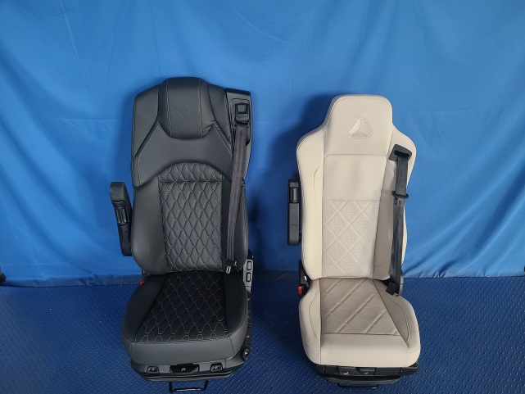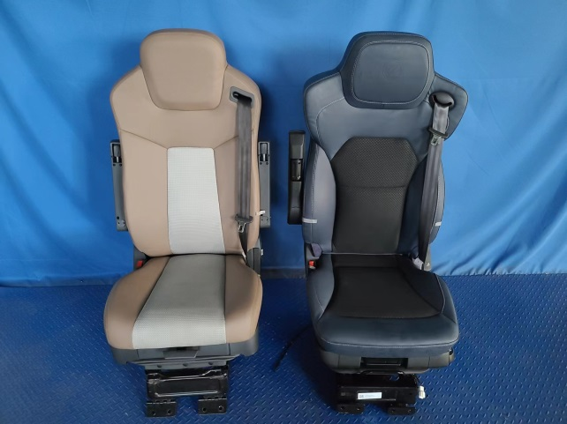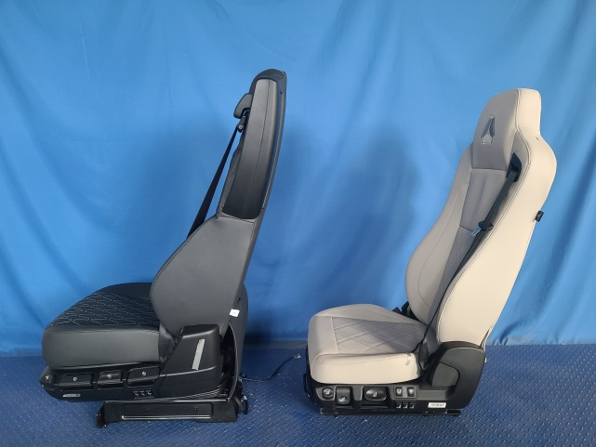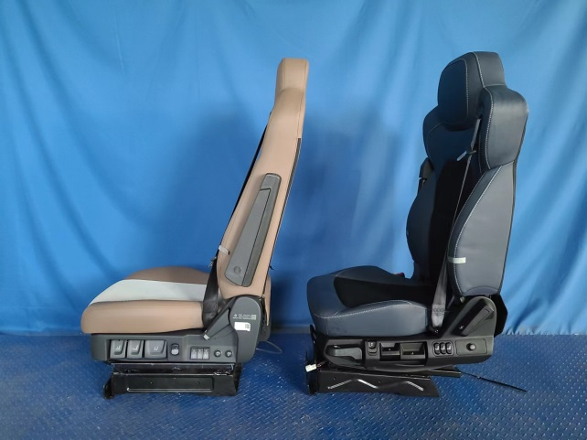
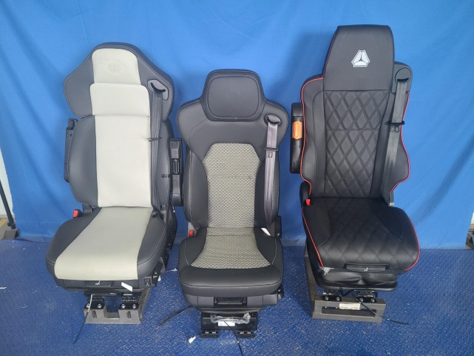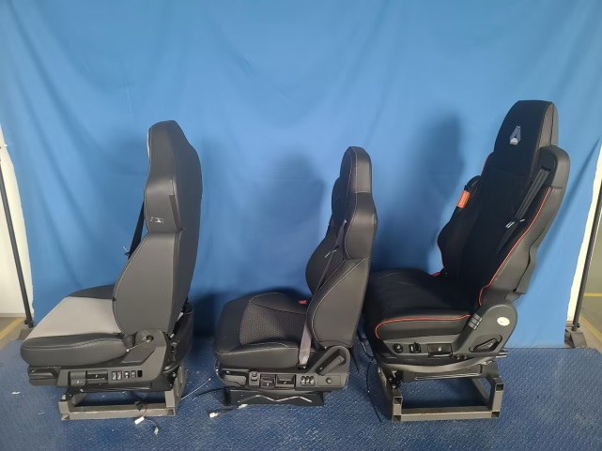
试验前
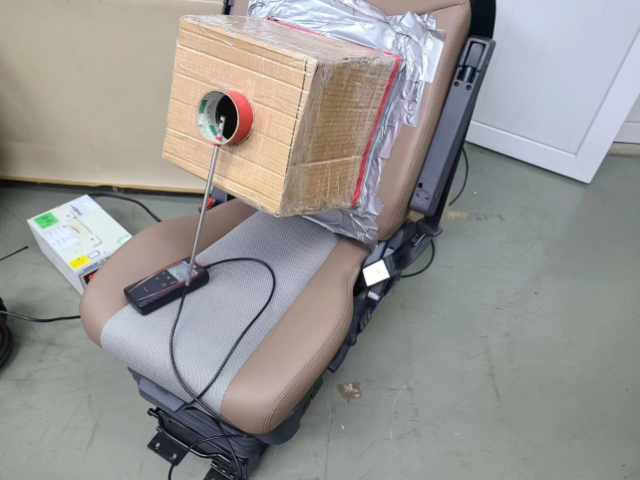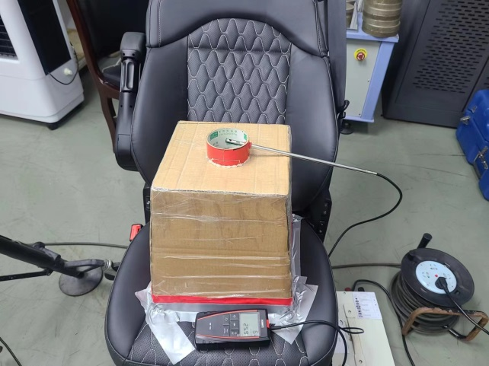
试验中
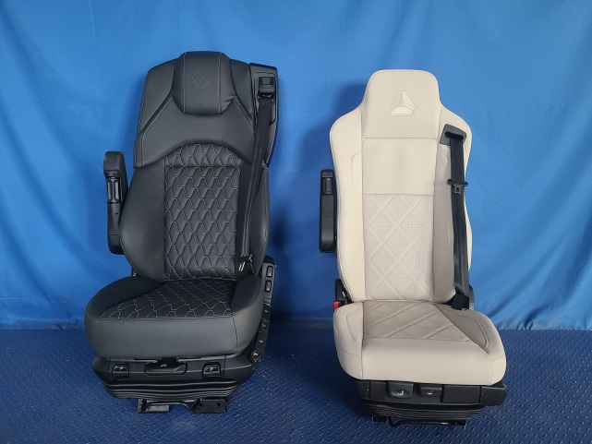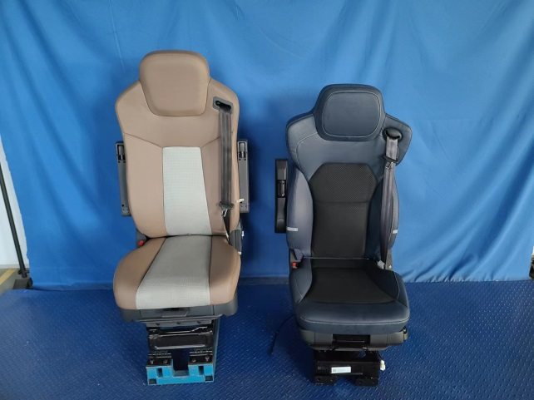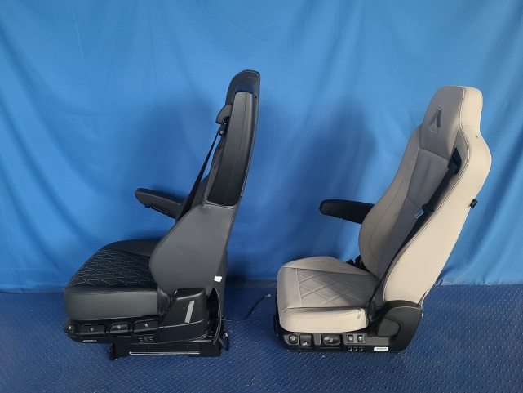
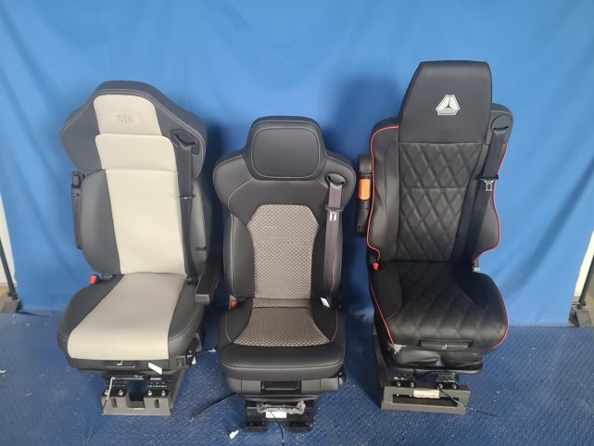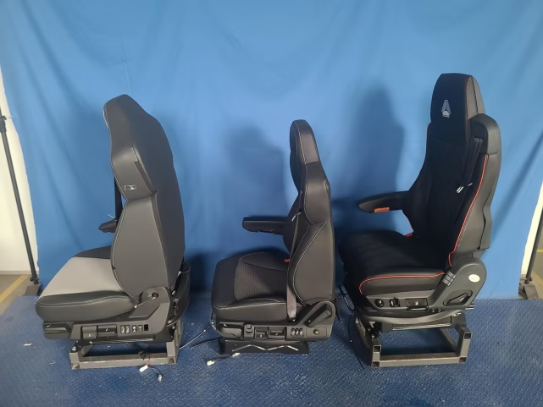
试验后
**报告结束**

